Písomná informácia pre používateľa

Ropivacaine Readyfusor
2 mg/ml infúzny roztok v aplikačnom systéme

ropivakaín hydrochlorid

Pozorne si prečítajte celú písomnú informáciu predtým, ako vám bude podaný tento liek, pretože obsahuje pre vás dôležité informácie.
- Túto písomnú informáciu si uschovajte. Možno bude potrebné, aby ste si ju znovu prečítali.
- Ak máte akékoľvek ďalšie otázky, obráťte sa na svojho lekára alebo zdravotnú sestru.
- Tento liek bol predpísaný iba vám. Nedávajte ho nikomu inému. Môže mu uškodiť, dokonca aj vtedy, ak má rovnaké prejavy ochorenia ako vy.
- Ak sa u vás vyskytne akýkoľvek vedľajší účinok, obráťte sa na svojho lekára alebo zdravotnú sestru. To sa týka aj akýchkoľvek vedľajších účinkov, ktoré nie sú uvedené v tejto písomnej informácii. Pozri časť 4.

V tejto písomnej informácii sa dozviete:
- Čo je Ropivacaine Readyfusor a na čo sa používa
- Čo potrebujete vedieť predtým, ako vám bude podaný Ropivacaine Readyfusor
- Ako vám bude podaný Ropivacaine Readyfusor
- Možné vedľajšie účinky
- Ako uchovávať Ropivacaine Readyfusor
- Obsah balenia a ďalšie informácie

1. Čo je Ropivacaine Readyfusor a na čo sa používa

Názov vášho lieku je „Ropivacaine Readyfusor 2 mg/ml infúzny roztok v aplikačnom systéme“. Obsahuje liečivo s názvom ropivakaín hydrochlorid. Patrí do skupiny liekov nazývaných lokálne anestetiká.

Ropivacaine Readyfusor sa používa u dospelých na liečbu akútnej bolesti. Znecitlivuje (anestetizuje) časti tela, napr. po operácii.

2. Čo potrebujete vedieť predtým, ako vám bude podaný Ropivacaine Readyfusor

Ropivacaine Readyfusor vám nesmie byť podaný:
- ak ste alergický na ropivakaín hydrochlorid alebo na ktorúkoľvek z ďalších zložiek tohto lieku (uvedených v časti 6),
- ak ste alergický na akékoľvek iné lokálne anestetiká rovnakej triedy (ako je lidokaín alebo bupivakaín),
- do krvnej cievy, chrbtice alebo kĺbu na znecitlivenie konkrétnej oblasti vášho tela, alebo do krčku maternice na zmiernenie bolesti počas pôrodu.

Ak si nie ste istý, či sa vás niečo z uvedeného týka, porozprávajte sa so svojím lekárom predtým, ako vám bude podaný Ropivacaine Readyfusor.

Upozornenia a opatrenia
Pred použitím lieku Ropivacaine Readyfusor povedzte lekárovi alebo zdravotnej sestre, najmä:
- Ak máte problémy so srdcom, pečeňou alebo obličkami.
- Ak vám niekedy lekár povedal, že máte zriedkavé ochorenie krvného farbiva nazývané porfýria, alebo ak má toto ochorenie niekto z vašej rodiny, pretože váš lekár vám možno bude musieť podať iný liek.
- Ak máte akékoľvek ochorenia alebo stavy.

Iné lieky a Ropivacaine Readyfusor
Ak teraz užívate alebo ste v poslednom čase užívali akékoľvek ďalšie lieky, povedzte to svojmu lekárovi, pretože Ropivacaine Readyfusor môže ovplyvniť účinok niektorých liekov a niektoré lieky môžu mať vplyv na Ropivacaine Readyfusor.

Povedzte svojmu lekárovi, najmä ak užívate ktorýkoľvek z nasledujúcich liekov:
- Iné lokálne anestetiká.
- Silné lieky proti bolesti, ako je morfín alebo kodeín.
- Lieky používané na liečbu nepravidelného srdcového pulzu (arytmie), ako je lidokaín a mexiletín.

Váš lekár musí vedieť o týchto liekoch, aby mohol posúdiť, či vám môže byť podaný Ropivacaine Readyfusor.

Takisto povedzte svojmu lekárovi, ak užívate ktorýkoľvek z nasledujúcich liekov:
- Lieky na liečbu depresie (napríklad fluvoxamín).
- Antibiotiká na liečbu infekcií zapríčinených baktériami (napríklad enoxacín),

pretože ak užívate tieto lieky, vášmu telu trvá dlhšie, kým sa zbaví lieku Ropivacaine Readyfusor.

Ak užívate niektorý z týchto liekov, je potrebné vyhnúť sa predĺženému používaniu lieku Ropivacaine Readyfusor.

Tehotenstvo a dojčenie
Ak ste tehotná alebo dojčíte, ak si myslíte, že ste tehotná alebo ak plánujete otehotnieť, poraďte sa so svojím lekárom pred použitím tohto lieku.

Nie je známe, či ropivakaín hydrochlorid ovplyvňuje tehotenstvo alebo prechádza do materského mlieka.

Ako preventívne opatrenie je vhodnejšie vyhnúť sa použitiu lieku Ropivacaine Readyfusor počas tehotenstva.

Dojčenie sa má počas liečby liekom Ropivacaine Readyfusor dočasne prerušiť. Mlieko sa má počas tohto obdobia odstriekať a zlikvidovať.

Vedenie vozidiel a obsluha strojov
Ropivacaine Readyfusor môže u vás spôsobiť pocit ospalosti a ovplyvniť rýchlosť vašich reakcií. Keď vám bol podaný Ropivacaine Readyfusor, až do ďalšieho dňa by ste nemali viesť vozidlo ani používať nástroje či obsluhovať stroje.

Ropivacaine Readyfusor obsahuje sodík
Tento liek obsahuje 3,4 mg sodíka (hlavnej zložky kuchynskej soli) v každom mililitri. To sa rovná 0,17 % odporúčaného maximálneho denného príjmu sodíka v potrave pre dospelých.

3. Ako vám bude podaný Ropivacaine Readyfusor

Ropivacaine Readyfusor vám podá lekár.

Ropivacaine Readyfusor vám bude podaný ako infúzia na zmiernenie bolesti po operácii. Lekár počas operácie zasunie do rany hadičku, ktorá môže byť pripojená na infúznu pumpu Ropivacaine ReadyfusOR (ďalej sa tiež nazýva „dávkovač“).

Dávkovač je dávkovacie zariadenie, ktoré obsahuje infúzny roztok a ku ktorému je natrvalo pripojená hadička, ktorá sa môže pripojiť na hadičku v rane.

Váš lekár alebo zdravotná sestra aktivujú dávkovač a pripoja ho na hadičku v rane.
S dávkovačom nebudete musieť nič robiť.

Po aktivácii sa bude z dávkovača nepretržite podávať určená dávka liečiva, ktorá je dostatočná na zmiernenie vašej bolesti.

Upozornenia
- Je potrebné predchádzať prekrúteniu hadičky.
- Neobaľujte hadičku tesnými obalmi.
- Dávkovač nepoužívajte, ak je nejaká časť poškodená alebo prasknutá, alebo ak sa zdá, že port na hadičke je zlomený, prasknutý alebo akokoľvek poškodený.
- Dávkovač opätovne nepripájajte, ak sa počas podávania lieku náhodne odpojil od hadičky, pretože to môže spôsobiť infekciu. Kontaktujte svojho lekára alebo zdravotnú sestru a povedzte im, že dávkovač sa odpojil.
- Nekúpte a nesprchujte sa s dávkovačom alebo s hadičkou zasunutou pod kožou, pretože by to mohlo spôsobiť infekciu.
- Nemanipulujte s obväzom na rane ani s hadičkou pod kožou, pretože by to mohlo spôsobiť infekciu.

Ak vám bolo podané príliš veľké množsvo lieku Ropivacaine Readyfusor
Keďže z dávkovača sa nepretržite uvoľňuje určená dávka liečiva, závažné vedľajšie účinky v dôsledku podania príliš veľkého množstva lieku Ropivacaine Readyfusor sú veľmi nepravdepodobné.

Ak by bola dávka príliš vysoká, budete potrebovať špeciálnu liečbu a váš ošetrujúci lekár je školený v zvládnutí takýchto situácií. Prvé prejavy podania príliš veľkého množstva lieku Ropivacaine Readyfusor sú zvyčajne tieto:
- Pocit závratu alebo točenia.
- Necitlivosť pier a okolia úst.
- Necitlivosť jazyka.
- Problémy so sluchom.
- Problémy so zrakom (videním).

Na zníženie rizika závažných vedľajších účinkov váš lekár zastaví podávanie lieku Ropivacaine Readyfusor čo najskôr po výskyte týchto prejavov. To znamená, že ak sa u vás vyskytne niektorý z týchto prejavov, alebo si myslíte, že ste dostali príliš veľa lieku Ropivacaine Readyfusor, ihneď to povedzte lekárovi.

Ak máte akékoľvek ďalšie otázky týkajúce sa použitia tohto lieku, opýtajte sa svojho lekára alebo zdravotnej sestry.

4. Možné vedľajšie účinky

Tak ako všetky lieky, aj tento liek môže spôsobovať vedľajšie účinky, hoci sa neprejavia u každého.

Dôležité vedľajšie účinky, ktoré si musíte všímať
Náhle život ohrozujúce alergické reakcie (napríklad anafylaxia) sú zriedkavé, pričom postihujú 1 až 10 používateľov z 10 000. K možným príznakom patrí náhly nástup vyrážky, svrbenie alebo hrudkovitá vyrážka (žihľavka); opuch tváre, pier, jazyka alebo iných častí tela; a dýchavičnosť, sipot alebo ťažkosti pri dýchaní. Ak si myslíte, že alergickú reakciu spôsobuje Ropivacaine Readyfusor, ihneď to povedzte lekárovi.

Ďalšie možné vedľajšie účinky
Veľmi časté (môžu postihnúť viac ako 1 osobu z 10)
- Nízky krvný tlak (hypotenzia). Mohlo by to u vás spôsobiť pocit závratu alebo točenie.
- Pocit nevoľnosti (nauzea).

Časté (môžu postihnúť až 1 osobu z 10)
- Mravčenie.
- Pocit závratu.
- Bolesť hlavy.
- Pomalý alebo rýchly srdcový pulz (bradykardia, tachykardia).
- Vysoký krvný tlak (hypertenzia).
- Nevoľnosť (vracanie).
- Problémy s močením.
- Vysoká teplota (horúčka) alebo triaška (zimnica).
- Bolesť chrbta.

Menej časté (môžu postihnúť až 1 osobu zo 100)
- Úzkosť.
- Znížená citlivosť alebo pocit v koži.
- Omdlievanie.
- Ťažkosti pri dýchaní.
- Nízka telesná teplota (hypotermia).
- Ak vám bolo podané príliš veľké množstvo lieku Ropivacaine Readyfusor, môžu sa objaviť niektoré príznaky (pozri tiež „Ak vám bolo podané príliš veľké množstvo lieku Ropivacaine Readyfusor“ vyššie). Patria k nim kŕče (záchvaty), pocit závratu alebo točenie, necitlivosť pier a okolia úst, necitlivosť jazyka, problémy so sluchom, problémy so zrakom (videním), problémy s rečou, stuhnuté svaly a trasenie.

Zriedkavé (môžu postihnúť až 1 osobu z 1 000):
- Srdcový infarkt (zástava srdca).
- Nepravidelný srdcový pulz (arytmie).

Neznáme (nemožno odhadnúť z dostupných údajov)
- Mimovoľné svalové pohyby (dyskinéza).

Možné vedľajšie účinky pozorované v prípade iných lokálnych anestetík, ktoré by takisto mohli byť spôsobené liekom Ropivacaine Readyfusor
Zriedkavé (môžu postihnúť až 1 osobu z 1 000):
- Poškodené nervy. Môže to spôsobiť trvalé problémy.

Hlásenie vedľajších účinkov
Ak sa u vás vyskytne akýkoľvek vedľajší účinok, obráťte sa na svojho lekára alebo zdravotnú sestru. To sa týka aj akýchkoľvek vedľajších účinkov, ktoré nie sú uvedené v tejto písomnej informácii. Vedľajšie účinky môžete hlásiť aj priamo na národné centrum hlásenia uvedené v Prílohe V. Hlásením vedľajších účinkov môžete prispieť k získaniu ďalších informácií o bezpečnosti tohto lieku.

5. Ako uchovávať Ropivacaine Readyfusor

Tento liek uchovávajte mimo dohľadu a dosahu detí.

Nepoužívajte tento liek po dátume exspirácie, ktorý je uvedený na označení obalu po EXP. Dátum exspirácie sa vzťahuje na posledný deň v danom mesiaci.

Tento liek nevyžaduje žiadne zvláštne podmienky na uchovávanie.

Ropivacaine Readyfusor bude zvyčajne uchovávať váš lekár alebo nemocnica, ktorí zodpovedajú za kvalitu lieku. Liek je potrebné pred použitím vizuálne skontrolovať. Roztok sa má použiť len v prípade, že je číry, prakticky bez častíc a obal nie je nepoškodený.

Takisto zodpovedajú za správnu likvidáciu nepoužitého lieku Ropivacaine Readyfusor.

6. Obsah balenia a ďalšie informácie

Čo Ropivacaine Readyfusor obsahuje
- Liečivo je ropivakaín hydrochlorid. Každý ml obsahuje 2 mg ropivakaín hydrochloridu.
- Ďalšie zložky sú chlorid sodný, roztok hydroxidu sodného alebo kyseliny chlorovodíkovej na úpravu pH a voda na injekcie.

Ako vyzerá Ropivacaine Readyfusor a obsah balenia
Ropivacaine Readyfusor je číry bezfarebný infúzny roztok.

Infúzna pumpa Ropivacaine ReadyfusOR je oranžový valec s čiernymi uzávermi na obidvoch stranách. Obsahuje priehľadnú baňatú fľašku z HDPE s 250 ml infúzneho roztoku ropivakaín hydrochlorid monohydrátu. Je k nej permanentne pripojená hadička bez obsahu latexu so systémom Luer lock.

Každé balenie obsahuje jednu infúznu pumpu Ropivacaine ReadyfusOR a prenosné vrecko. K dispozícii sú tiež súpravy, ktoré ďalej obsahujú sterilný fenestrovaný katéter bez obsahu latexu na zavedenie do rany (dĺžka 6,5 cm alebo 15 cm).

Držiteľ rozhodnutia o registrácii
BioQ Pharma B.V.
Prins Bernhardplein 200
1097 JB Amsterdam
Holandsko

Výrobca
BioQ Pharma B.V.
Prins Bernhardplein 200
1097 JB Amsterdam
Netherlands

Geryon Pharma
18 Owen Drive
Liverpool L24 1YL
Veľká Británia

Liek je schválený v členských štátoch Európskeho hospodárskeho priestoru (EHP) pod nasledovnými názvami:

Belgicko | Ropivacaine Readyfusor 2 mg/ml solution pour perfusion en système d’administration
Česká republika | Ropivacaine BioQ 2 mg/ml infuzní roztok v aplikačním systému
Dánsko | Ropivacaine BioQ 2 mg/ml infusionsvæske, opløsning i administrationssystem
Fínsko | Ropivacaine BioQ 2 mg/ml infuusioneste, liuos, antovälineistö
Francúzsko | Ropivacaine Readyfusor 2 mg/ml solution pour perfusion en système d’administration
Grécko | Ropivacaine ReadyfusOR 2 mg/ml διάλυμα για έγχυση σε σύστημα χορήγησης
Chorvátsko | Ropivakain BioQ Pharma 2 mg/ml otopina za infuziju u sustavu za primjenu
Luxembursko | Ropivacaine ReadyfusOR 2 mg/ml solution pour perfusion en système d'administration
Nórsko | Ropivacaine BioQ 2 mg/ml infusjonsvæske, oppløsning i administreringssystem
Poľsko | Ropivacaine BioQ, 2 mg/ml, roztwór do infuzji w zestawie do podawania
Portugalsko | Ropivacaína BioQ 2 mg/ml solução para perfusão em sistema de administração
Rakúsko | Ropivacain ReadyfusOR 2 mg/ml Infusionslösung im Applikationssystem
Slovenská republika | Ropivacaine Readyfusor 2 mg/ml infúzny roztok v aplikačnom systéme
Španielsko | Ropivacaína Readyfusor 2 mg/ml solución para perfusión en sistema de administración
Švédsko | Ropivacaine BioQ 2 mg/ml infusionsvätska, lösning i administreringssats
Taliansko | Ropivacaina BioQ ReadyfusOR 2 mg/ml soluzione per infusione in sistema di somministrazione
Veľká Británia | Ropivacaine 2 mg/ml solution for infusion in administration system

Táto písomná informácia bola naposledy aktualizovaná v februári 2019.

---------------------------------------------------------------------------------------------------------------------------
Nasledujúca informácia je určená len pre zdravotníckych pracovníkov:

Ropivacaine Readyfusor neobsahuje konzervačné látky a je určený len na jedno použitie.

Roztok je potrebné pred použitím vizuálne skontrolovať. Roztok sa má použiť len v prípade, že je číry, prakticky bez častíc a obal nie je nepoškodený.

Infúzna pumpa Ropivacaine ReadyfusOR
Infúzna pumpa Ropivacaine ReadyfusOR je neelektrický dávkovač lieku určený na použitie na mieste starostlivosti.

Dávkovač obsahuje baňatú fľašku s 250 ml infúzneho roztoku ropivakaín hydrochlorid monohydrátu. K nemu je permanentne pripojená hadička so systémom Luer lock. Hadička so systémom Luer lock ani sterilný fenestrovaný katéter (ak je súčasťou súpravy) neobsahujú latex.

Počas operácie sa má zaviesť do rany fenestrovaný katéter. Z katétra, ktorý je súčasťou niektorých súprav (pozri časť 6) sa Ropivacaine Readyfusor rovnomerne distribuuje pozdĺž rany v rádiuse 360°.

Dávkovač obsahuje indikátor tekutiny, ktorý umožňuje určiť množstvo tekutiny, ktoré počas režimu podávania ostane v dávkovači.

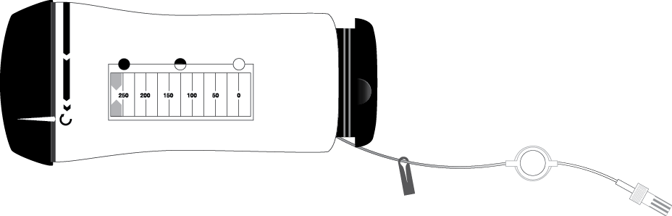
5
1
2
3
6
7
8
9
4
10
1. Uzáver zariadenia | 6. Hadička
2. Šípka indikátora | 7. Svorka na hadičke
3. Poloha ZAPNUTÉ | 8. Filter
4. Šípky na monitore | 9. Uzáver hadičky
5. Okienko indikátora tekutiny | 10. Kruhové indikátory

Pokyny na použitie

- Odstráňte z dávkovača ochranný obal. Ak bol obal odstránený alebo je poškodený, tento dávkovač nepoužívajte. | 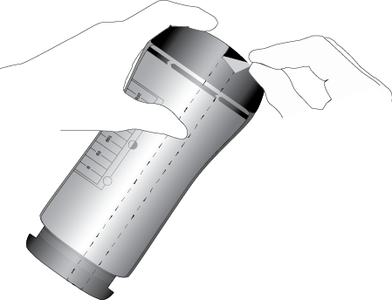
- Spustite podávanie tekutiny otáčaním uzáveru zariadenia (1) v smere hodinových ručičiek, kým šípka indikátora (2) nie je zarovnaná s polohou ZAPNUTÉ (3).  Podávanie tekutiny sa začalo, keď sú v okienku indikátora tekutiny (5) viditeľné zelené šípky na monitore (4).  Poznámka: V dôsledku aktivácie mechanizmu sa môže vyskytnúť mierne poskočenie. | ´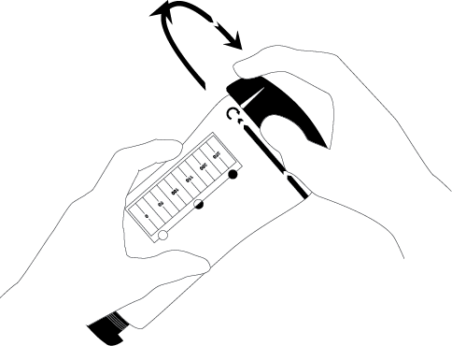
- Odstráňte uzáver hadičky (9) a uistite sa, že zariadenie bolo uvedené do prevádzky, kontrolou prúdenia tekutiny cez hadičku.  Do niekoľkých sekúnd možno vidieť prietok tekutiny proti filtru (8). Môže trvať niekoľko minút, kým je tekutina viditeľná na konci hadičky. | 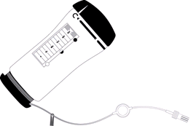
- Pripojte hadičku (6) dávkovača k portu pacienta.

- Dávkovač umiestnite do priloženého prenosného vrecka. Prenosné vrecko sa môže buď prehodiť cez rameno pacienta alebo pripevniť okolo pása ako opasok. | 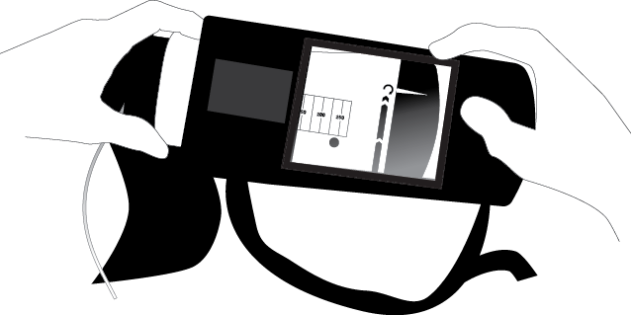  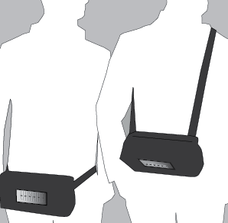
- Prúdenie tekutiny možno pozorovať cez okienko indikátora tekutiny (5) na dávkovači. Z dávkovača sa uvoľní približne 5 ml tekutiny za hodinu.  Zelené šípky na monitore (4) v okienku indikátora tekutiny ukazujú zvyšný objem (v ml) v dávkovači.  Tekutinu možno sledovať aj pomocou kruhových indikátorov (10), pričom uzavretý kruh označuje plný dávkovač a otvorený kruh označuje prázdny dávkovač.  Na indikátore tekutiny pravidelne sledujte, či sa neprekročila prietoková rýchlosť. Príznaky predávkovania sú uvedené v časti 4.9. | 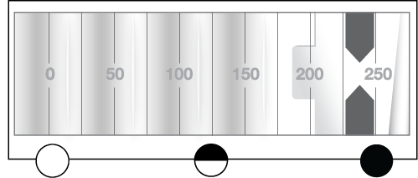
- Podanie je ukončené, keď je jednotka prázdna, čo ukazuje poloha zelených šípok na monitore (4) v okienku indikátora tekutiny. | 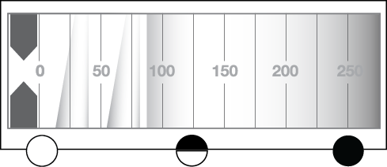
- Po skončení podávania lieku vytiahnite dávkovač z tela pacienta.

- Prázdny dávkovač po použití zlikvidujte vrátane nepoužitého roztoku.

Upozornenia
- Dávkovač je určený len na jedno použitie. Dávkovač nepoužívajte opakovane ani znova nepripájajte.
- Dávkovač sa nesmie autoklávovať. Dráha pre tekutinu v dávkovacom systéme bola vysterilizovaná.
- Musí sa predísť pokrúteniu hadičky, lebo v opačnom prípade nemožno zaručiť udržanie periférneho nervového bloku a opätovné dosiahnutie bloku bude vyžadovať opakované podanie ropivakaínu 7,5 mg/ml.
- Hadička sa nemá obaľovať tesnými obalmi.
- Dávkovač sa nemá používať, ak je nejaká časť poškodená alebo prasknutá, alebo ak sa zdá, že port na hadičke je zlomený, prasknutý alebo akokoľvek poškodený.
- Dávkovač sa nemá opätovne pripájať, ak sa počas podávania lieku náhodne odpojil od hadičky, pretože to môže spôsobiť infekciu.
- Pacient sa nemá kúpať ani sprchovať s dávkovačom alebo s hadičkou zasunutou pod kožou, pretože by to mohlo spôsobiť infekciu.
- Pacient nemá manipulovať s obväzom na rane ani s hadičkou pod kožou, pretože by to mohlo spôsobiť infekciu.

